Fiches info – santé générale
C’est quoi un ulcère digestif ?

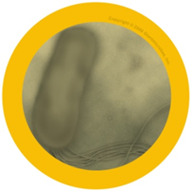

Photo Credit
Helicobacter pylori- Avec la permission de Giantmicrobes, Inc. www.giantmicrobes.com/uk/

Un ulcère digestif, c'est généralement un ulcère au niveau de l'estomac ou de l'intestin grêle. La plupart des ulcères digestifs sont dus à des bactéries spirales appelées Helicobacter pylori (H. pylori). Les bactéries s'attaquent à la surface du tube digestif, ce qui permet à l'acide dans l'estomac de provoquer des ulcères. Souvent on a des douleurs ou des brûlures d'estomac, des vomissements ou une perte d'appétit, mais parfois il n'y a pas de symptôme.
Tout le monde peut attraper le H. Pylori mais c'est plus fréquent dans les pays en voie de développement dès l'enfance à cause de mauvaises conditions d'hygiène. En France environ un adulte sur 5 est infecté par H. Pylori.
La bactérie peut être transmise par contact direct ou par l'intermédiaire des vomissements ou des selles de personnes infectées. On peut éventuellement traiter avec des antibiotiques mais il faut les prendre soigneusement.

